**REPOBLIKAN’I MADAGASIKARA**

**-----------------------**

**Fitiavana – Tanindrazana - Fandrosoana**

**-----------------------**

**REGION ANALAMANGA**

**-----------------------**

**COMMUNE URBAINE D’ANTANANARIVO**

**------------------------**

**ARRONDISSEMENT I**

**------------------------**

PLAN DE REDUCTION DES RISQUES DE CATASTROPHES

**FOKONTANY ANTOHOMADINIKA FAAMI**



Table des matières

I. INTRODUCTION 3

II. MONOGRAPHIE DU FOKONTANY 3

1. LOCALISATION GEOGRAPHIQUE 3

2. POPULATION 3

III. SITUATION ECONOMIQUE DES MENAGES 4

1. REPARTITION PAR GROUPES DE RICHESSES 4

2. ANALYSE DES MOYENS DE SUBSISTANCE 5

IV. CALENDRIER SAISONNIER 6

V. LES DIFFERENTS CATASTROPHES QUI ONT TOUCHE LE FOKONTANY 7

VI. SITUATION DES SINISTRES FACE AUX PRECIPITATIONS 8

VII. PLAN DE REPERAGE DES SITES D’EVACUATION 8

VIII. CARACTERISTIQUES DES SITES D’EVACUATION 9

IX. CARTOGRAPHIES 10

1- CARTE DES RISQUES 10

2- ITINERAIRE D’EVACUATION 10

X. PLAN DE REDUCTION DES RISQUES 11

XI. MATRICE DE REACTION RAPIDE 13

XII. FICHE 3 W 18

Composition et responsabilités des membres des ELS 18

# INTRODUCTION

Ce Plan de Réduction des Risques de Catastrophes (PRRC) vise à renforcer la résilience des communautés du Fokontany Antohomadinika FAAMI et à minimiser les impacts des catastrophes grâce à des stratégies intégrées, participatives et adaptées au contexte local. Ce document constitue une feuille de route pour identifier les risques, réduire la vulnérabilité, renforcer les capacités des acteurs concernés et garantir une meilleure coordinatin des interventions avant, pendant et après une catastrophe.

# MONOGRAPHIE DU FOKONTANY

## LOCALISATION GEOGRAPHIQUE

Le Fokontany se trouve dans le District IV avoisinnant les Fokontany suivants:

**Nord:** Ankazomanga Atsimo

**Sud** : 67 Ha

**Est :** Antohomadinika Centre

**Ouest:** Antohomadinika Centre

## POPULATION

Le tableau suivant montre la répartition de la population par:

|  |  |  |  |  |  |
| --- | --- | --- | --- | --- | --- |
| **SECTEUR** | **NB POPULATION** | **HOMME** | **FEMME** | **NOMBRE DE TOITS** | **NOMBRE MENAGE** |
| **SECTEUR 1** | 1584 | 628 | 956 | 99 | 116 |
| **SECTEUR 2** | 1481 | 592 | 889 | 82 | 106 |
| **SECTEUR 3** | 1642 | 677 | 965 | 124 | 203 |
| **SECTEUR 4** | 2044 | 819 | 1225 | 200 | 250 |
| **SECTEUR 5** | 3073 | 1406 | 1667 | 220 | 307 |
| **SECTEUR 6** | 3797 | 1727 | 2070 | 215 | 369 |
| **SECTEUR 7** | 4309 | 2036 | 2273 | 105 | 1428 |
| **SECTEUR 8** | 1521 | 616 | 905 | 90 | 133 |
| **SECTEUR 9** | 1447 | 395 | 1052 | 190 | 288 |
| **TOTAL** | 20898 | 8896 | 12002 | 1325 | 3200 |

**Source: EVCa 2023**

# SITUATION ECONOMIQUE DES MENAGES

## REPARTITION PAR GROUPES DE RICHESSES

Le tableau suivant présente une classification des ménages selon leur niveau de richesse et leurs conditions de vie. Cette segmentation met en lumière les inégalités existantes en matière de ressources, d’accès aux services de base et de capacités de résilience face aux catastrophes.

Ce diagnostic socio-économique est une étape clé pour orienter les actions et renforcer la résilience communautaire face aux défis des catastrophes naturelles et anthropiques :

Prioriser les interventions auprès des populations à risque

Développer des mesures adaptées à chaque catégorie socio-économique

|  |  |  |  |  |
| --- | --- | --- | --- | --- |
| **Classification** | **Ménages très pauvres** | **Ménages pauvres** | **Ménages moyens / riches** | **Ménages très riches** |
| **Salaires** |  |  |  | Revenus stables |
| **Sources de revenus** | Petits boulots (Emplois instables) - Mendiants | Blanchisseuse, livreur d’eau, docker, tireur de charette | Commerçant, artisan | Grossiste, fonctionnaire, maison en location |
| **Habitat** | Maisons en bois | Maison en bois, maison en brique | Maison en brique | Maison en brique |
| **Biens et possessions** |  |  |  | Maison, véhicule |
| **Hygiène** | Non accès aux toilettes | WC public | Accès à l’eau, toilette | Accès à l’eau, toilette |
| **Nombre de repas** | Une fois par jour | Deux fois par jour |  |  |
| **Soin** | Pas d’accès aux soins |  | Soins privés | Clinique privé |
| **Scolarisation des enfants** | Enfants non scolarisés | EPP | Ecoles privées | Ecoles privées |
| **Pourcentage** | 55% | 25% | 15% | 5% |

**Source: ELS – Sept 2024**

## ANALYSE DES MOYENS DE SUBSISTANCE

|  |  |  |  |  |
| --- | --- | --- | --- | --- |
| N° | Blanchisseuse | Commerçant / Marchand ambulant | Docker | Livreur d’eau |
| 1 | **Qui l’effectue (homme, femme)** | | | |
| Femme | Homme et Femme | Homme | Homme et femme |
| 2 | **Les membres du ménage employés dans l’activité** | | | |
| Mère | Les parents et les enfants | Père et fils | Les parents |
| 3 | **% du revenu total fourni par l’activité** | | | |
| 90% | 90% | 80% | 50% |
| 4 | **Moyens de subsistance alternatifs ?** | | | |
| Livreur d’eau | Elevage | Livreur d’eau | Blanchisseuse, docker |
| 5 | **Quelles sont les menaces de l’activité ?** | | | |
| Inondation : Pas d’endroit pour laver et sécher les linges, pas d’emplois  Maladies : Ne peut pas travailler | Inondation : Baisse de la clientèle  Insécurité : Fermeture tôt des commerces, ne peut pas sortir de bon matin pour s’approvisionner | Inondation : Pas de travail  Maladies : Ne peut pas travailler | Inondation : Baisse des revenus |
| 6 | **Que peut-on faire pour réduire les impacts de l’aléa sur les moyens de subsistance ?** | | | |
| Faire des économies | Stockage de marchandises | Faire des économies  Se faire vacciner | Se faire vacciner, repos, bien s’alimenter |

## 

# CALENDRIER SAISONNIER

Ce calendrier saisonnier présente des problèmes fréquemment rencontrés, des aléas et des défis infrastructurels, sanitaires et socio-économiques dans le Fokontany Antohomadinika FAAMI. Il permet d’identifier les périodes critiques et de planifier des actions de réductions des risques de catastrophes.

|  |  |  |  |  |  |  |  |  |  |  |  |  |
| --- | --- | --- | --- | --- | --- | --- | --- | --- | --- | --- | --- | --- |
| **ANTOHOMADINIKA FAAMI** | | | | | | | | | | | | |
| **PROBLEMES FREQUENTS** | **J** | **F** | **M** | **A** | **M** | **J** | **J** | **A** | **S** | **O** | **N** | **D** |
| **Insécurité** | **x** | **x** | **x** | **x** | **x** | **x** | **x** | **x** | **x** | **x** | **x** | **x** |
| **Poteaux électriques sans lampes (secteur 6,7,8,9)** | **X** | **X** | **X** | **X** | **X** | **X** | **X** | **X** | **X** | **X** | **X** | **X** |
| **ALEAS FREQUENTS** |  |  |  |  |  |  |  |  |  |  |  |  |
| **Inondation** | **X** | **X** | **X** | **x** | **x** | **x** | **x** | **x** | **X** | **X** | **X** | **X** |
| **Incendie** | **x** | **x** | **x** | **x** | **x** | **x** | **x** | **x** | **x** | **x** | **x** | **x** |
| **MALADIES** |  |  |  |  |  |  |  |  |  |  |  |  |
| **Diarrhée, suffocation** | **x** | **x** | **x** | **x** | **x** | **x** | **x** | **x** | **x** | **x** | **x** | **x** |
| **Paludisme** | **x** | **x** | **x** | **x** | **x** | **x** | **x** | **x** | **x** | **x** | **x** | **x** |
| **VIE SOCIALE ET ECONOMIQUE** |  |  |  |  |  |  |  |  |  |  |  |  |
| **Hausse du prix des PPN** | **x** | **x** | **x** | **x** | **x** | **x** | **x** | **x** | **x** | **x** | **x** | **x** |
| **Difficultés financières pour s’acheter des médicaments, scolarisation** | **x** | **x** | **x** | **x** | **x** | **x** | **x** | **x** | **x** | **x** | **x** | **x** |
| **INFRASTRUCTURES** |  |  |  |  |  |  |  |  |  |  |  |  |
| **Ruelles en mauvais état, passerelles coupées.** | **X** | **X** | **x** | **x** | **x** | **x** | **x** | **x** | **x** | **X** | **X** | **X** |
| **EAU HYGIENE ASSAINISSEMENT** |  |  |  |  |  |  |  |  |  |  |  |  |
| **Pas de WC** | **x** | **x** | **x** | **x** | **x** | **x** | **x** | **x** | **x** | **x** | **x** | **x** |
| **Manque d’hygiène** | **x** | **x** | **x** | **x** | **x** | **x** | **x** | **x** | **x** | **x** | **x** | **x** |
| **Eaux stagnantes** | **X** | **X** | **X** | **X** | **x** | **x** | **x** | **x** | **x** | **X** | **X** | **x** |
| **Canaux bouchés, Problèmes d’eau et d’électricité (JIRAMA)** | **X** | **X** | **X** | **X** | **X** | **X** | **X** | **X** | **X** | **X** | **X** | **x** |

En rouge : Fort En bleu : Moyen Vide : Faible ou absent

# 

# LES DIFFERENTS CATASTROPHES QUI ONT TOUCHE LE FOKONTANY

Le tableau ci-dessous résume les catastrophes qui sont passées et qui ont laissé des dégâts dont se souviennent encore les habitants.

|  |  |  |  |  |
| --- | --- | --- | --- | --- |
| **ANNEE** | **ALEA** | **IMPACTS / FAITS MARQUANTS** | **PROBLEMES RENCONTRES** | **SOLUTIONS PRISES** |
| **2013 2015 2016 2022** | INCENDIE (secteur III) secteur VI secteur VI secteur VII | Beaucoup de maisons ayant brulées (en bois, en brique) | Retard de l'intervention des pompiers Pas de prise en charge des sinistrés Il y a des voleurs qui profitent de l'incendie  Difficulté pour partager les aides  Il y a des sinistrés qui n'ont pas de familles pour les héberger | Demander de l'aide auprès des donateurs |
| **2017** | CYCLONE | Inondation dans les bas quartiers: secteur IV,V,VI,VII  Toutes les infrastructures ont été endommagées | Pas de sites d'hébergement dans le Fokontany Pas de nourriture On n'a pas permis aux ELS d'intervenir | Mise à disposition de tentes venant de la CRM Dotation de vivres par le BNGRC |
| **2019,2020,2021** | COVID 19 | Confinement | Pas de nourriture Pas d'argent | Aide sociale "Tosika fameno", "Vatsy tsinjo" |
| **2023** | CYCLONE | Le pylône est tombé  Destruction de maisons | Il y a eu destruction de maisons | Les pompiers ont complètement déraciné le pylône |

Source : Rapport Evca 2023-2024

# SITUATION DES SINISTRES FACE AUX PRECIPITATIONS

|  |  |  |  |  |  |  |
| --- | --- | --- | --- | --- | --- | --- |
| **SECTEUR/ QUARTIER** | **NOMBRE DE POPULATION** | **NOMBRE DE MENAGES** | **Niveau 1 (Pluie normale)** | | **Niveau 2 (Forte pluie)** | |
| **Nombre de ménages dont les maisons sont inondées** | **Nombre de ménages devant être évacuées** | **Nombre de ménages dont les maisons sont inondées** | **Nombre de ménages devant être évacuées** |
| **SECTEUR 1** | 1584 | 116 | 0 | 0 | 30 (26%) | 9 (8%) |
| **SECTEUR 2** | 1481 | 106 | 0 | 0 | 0 | 0 |
| **SECTEUR 3** | 1642 | 203 | 0 | 0 | 22 (11%) | 22 (11%) |
| **SECTEUR 4** | 2044 | 250 | 0 | 0 | 21 (8%) | 21 (8%) |
| **SECTEUR 5** | 3073 | 307 | 146 (48%) | 117 (38%) | 222 (72%) | 198 (64%) |
| **SECTEUR 6** | 3797 | 369 | 160 (43%) | 58 (16%) | 180 (49%) | 163 (44%) |
| **SECTEUR 7** | 4309 | 1428 | 680 (48%) | 429 (30%) | 725 (51%) | 634 (44%) |
| **SECTEUR 8** | 1521 | 133 | 0 | 0 | 0 | 0 |
| **SECTEUR 9** | 1447 | 288 | 84 (29%) | 32 (11%) | 118 (41%) | 84 (29%) |
| **TOTAL** | 20898 | 3200 | 1070 (33%) | 636 (20%) | 1318 (41%) | 1131 (35%) |

# PLAN DE REPERAGE DES SITES D’EVACUATION

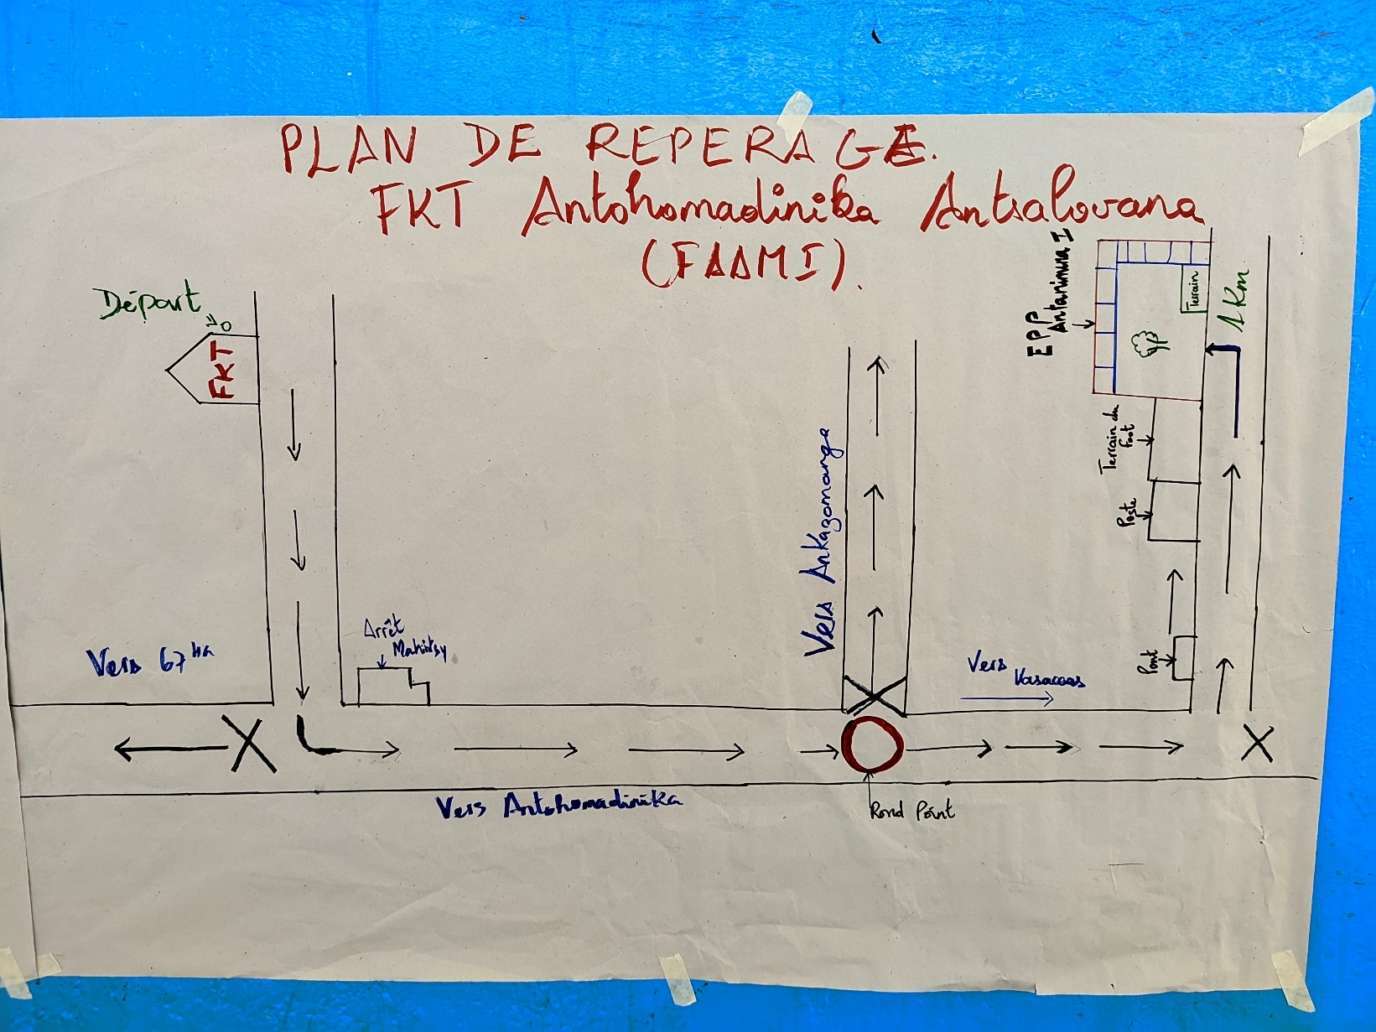

# CARACTERISTIQUES DES SITES D’EVACUATION

1. **Situation du Fokontany face aux inondations**

|  |  |
| --- | --- |
| **Fokontany inondé en période de pluie** | Oui |
| **Fokontany subissant des inondations fortes** | Oui |
| **Pourcentage de la population à évacuer si inondation forte (Niveau d'eau < 1m)** | 35 |
| **Niveau d'eau (en mètre)** | ]50cm - 1m] |
| **Fokontany subissant des inondations exceptionnelles** | Non |

1. **Caractéristiques des points de rassemblement**

|  |  |
| --- | --- |
| **Point de rassemblement identifié ?** | Oui |
| **Secteur** | 5 |
| **Nom** | Bureau fokontany |
| **Lieu** |  |
| **Adresse** | Ivp th 16 |
| **Temps pour accéder au site depuis le point de rassemblement (en min de marche)** | 20 |
| **Moyen de déplacement** | Pied |

1. **Caractéristiques des sites d’évacuation**

|  |  |
| --- | --- |
| **Existence de sites d’évacuation dans le Fokontany** | Non |
| **Si pas de sites disponible dans votre Fokontany, où se situe le(s) site(s) le(s) plus proche(s) ?** |  |
| **District** | 1 |
| **Fokontany** | Antohomadinika Antaniavo |

# CARTOGRAPHIES

# CARTE DES RISQUES

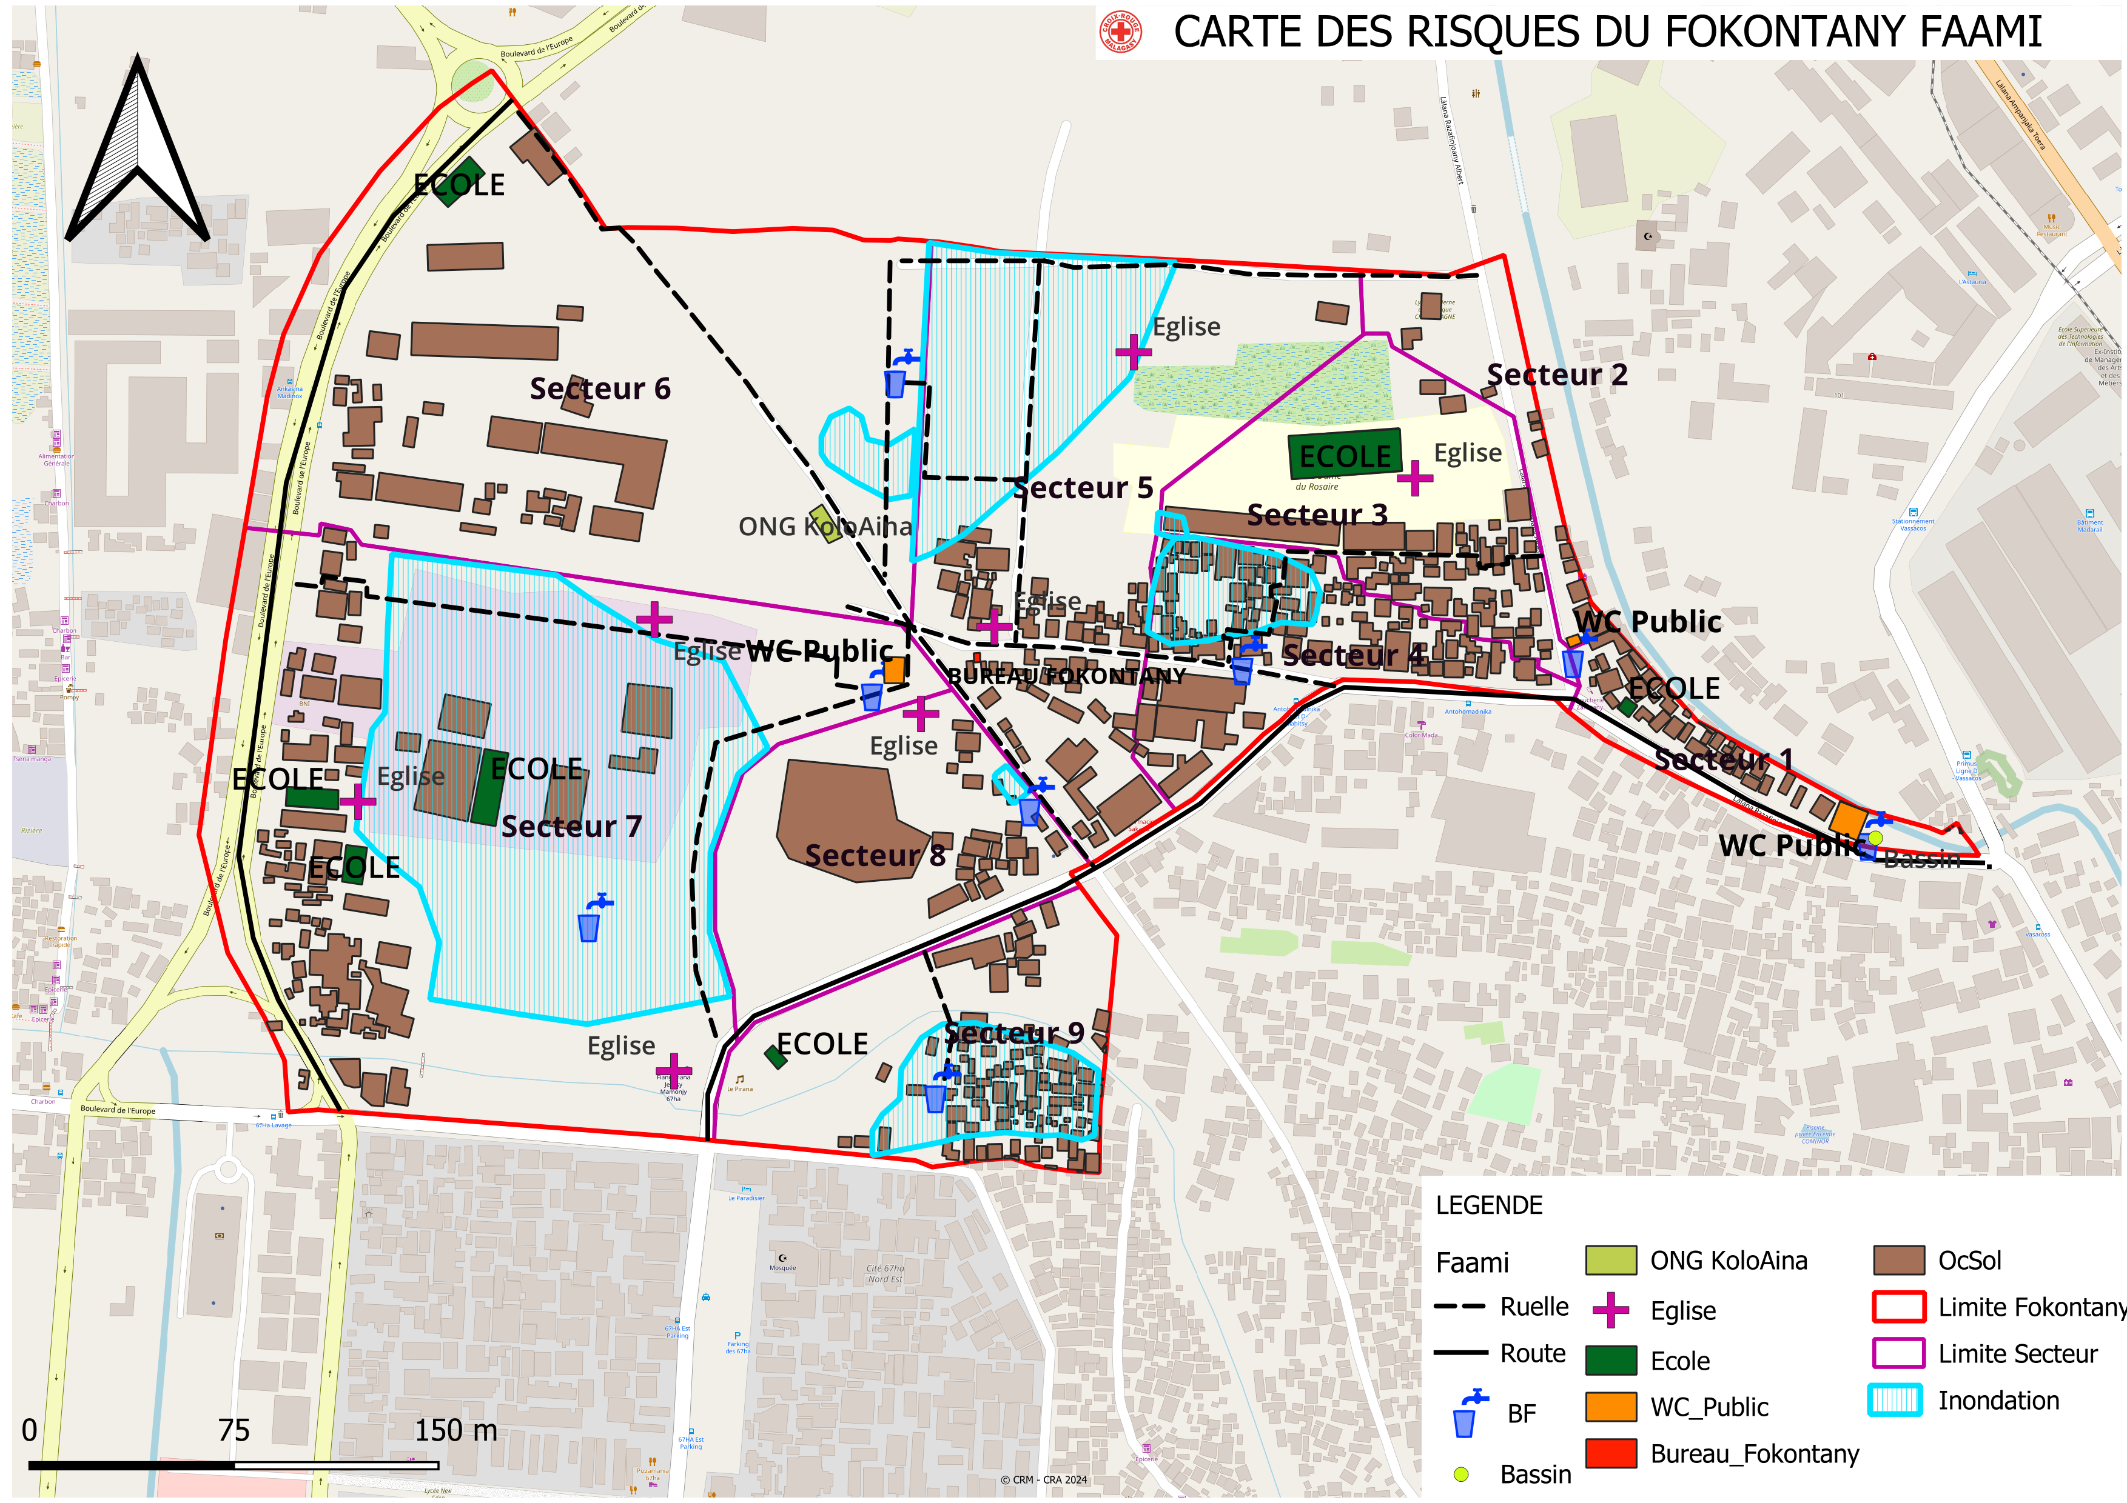

*Source : ELS – Oct 2021 -mis à jour Fevrier 2022*

# ITINERAIRE D’EVACUATION

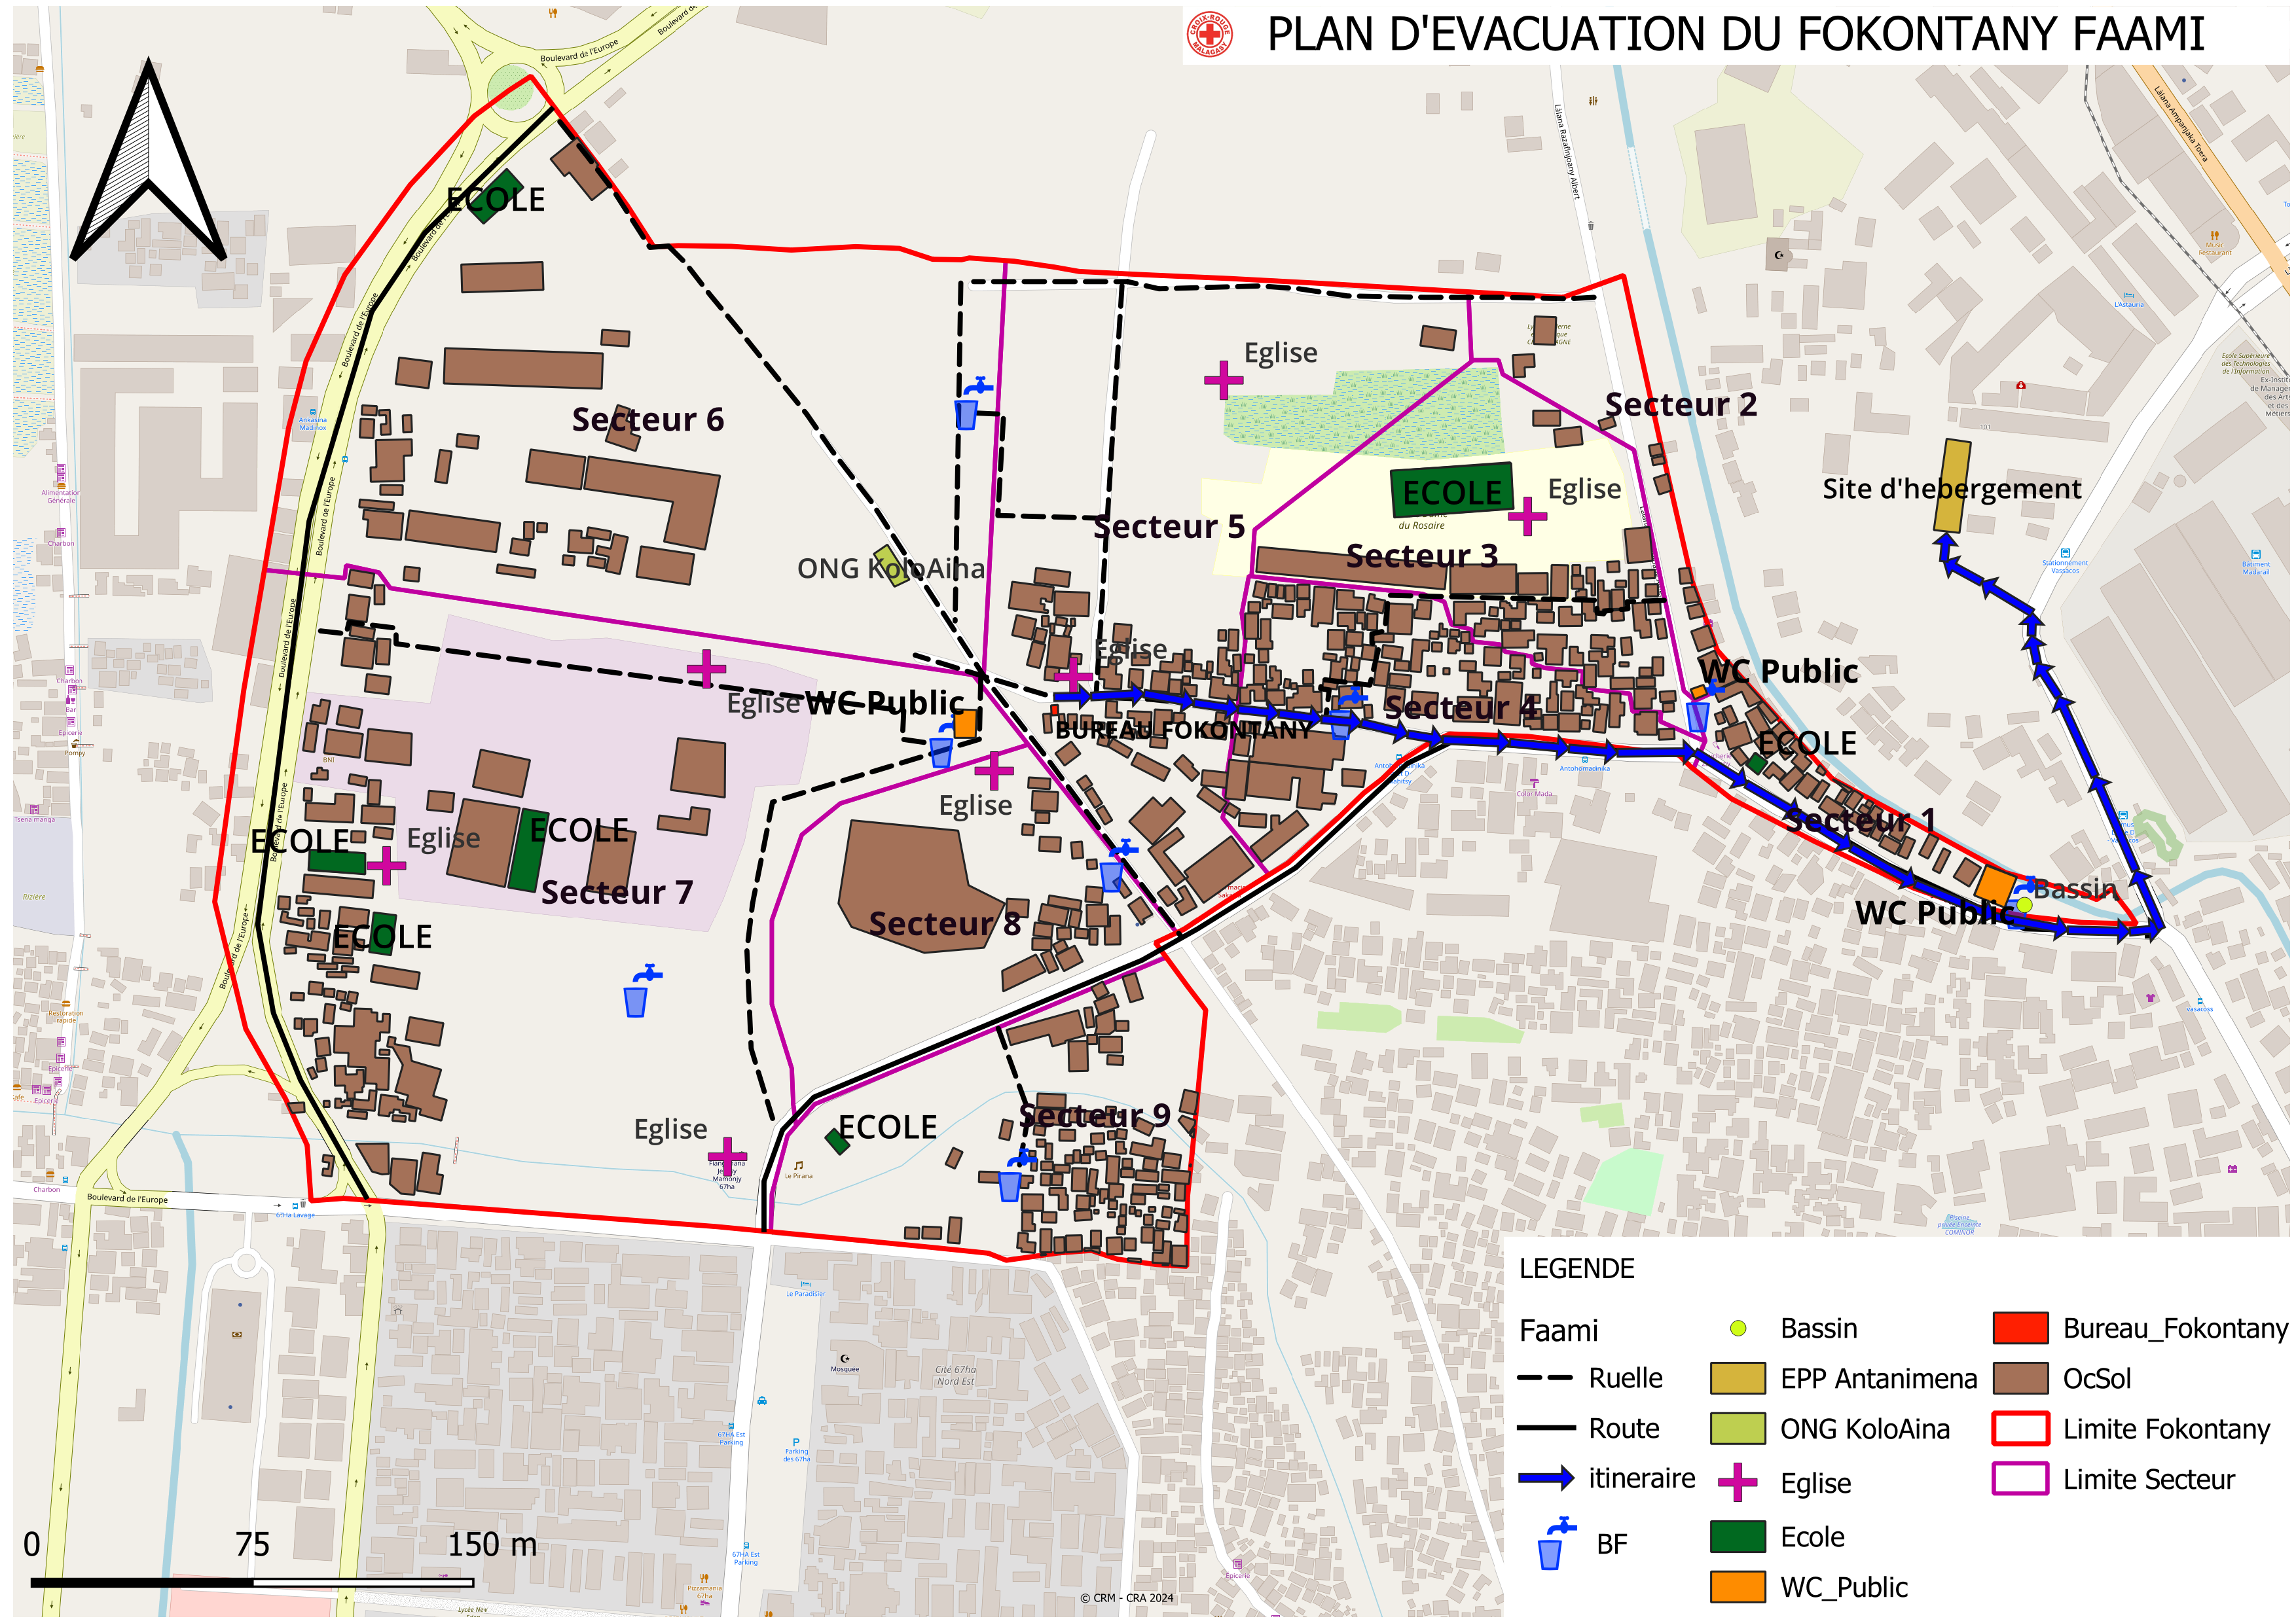

# PLAN DE REDUCTION DES RISQUES

A partir des arbres à problèmes et à solutions, on a pu identifier les actions à entreprendre et élaborer un plan d’action

|  |  |  |  |  |  |  |
| --- | --- | --- | --- | --- | --- | --- |
| ALEA | PROBLEMES IDENTIFIES | ACTIONS A ENTREPRENDRE | SECTEURS TOUCHES | DELAI D’ EXECU  TION | BESOINS D’APPUIS | PARTIES PRENANTES |
| Inondation/ cyclone | * Manque de matériels * Manque de coordination | Renforcement de capacités des ELS | Tous les secteurs | Court à moyen terme | Appui financier et technique | FKT, ELS, CUA, BNGRC, CRM |
| * Endommagement des petites ruelles et des ponts * Pas de canaux d’évacuation * Canaux bouchés | - Lancer des campagnes régulières de curage des canaux d’évacuation  - Organiser des campagnes de sensibilisation sur l’importance de prendre soin des infrastructures communes | Tous les secteurs | Court à long terme | Appui financier et technique | FKT, PRODUIR, APIPA, CRM |
| * Insuffisance des bassins * Eparpillement des déchets fécaux * Insalubrité de l’eau des bornes fontaines * 70% des ménages n’ont pas de WC | - Sensibilisation  - Travaux de nettoyage  - Sanction  - Construction de latrines individuels | Tous les secteurs | Court à long terme | Appui financier et technique | FKT, CUA, CRM, DEAH |
| * Fokontany situé dans une zone basse * Constructions illicites | Sensibilisation et application des lois et normes de construction | Tous les secteurs | Moyen à long terme | Appui financier et technique | FKT, CUA, |

|  |  |  |  |  |  |  |
| --- | --- | --- | --- | --- | --- | --- |
| ALEA | PROBLEMES IDENTIFIES | ACTIONS A ENTREPRENDRE | SECTEURS TOUCHES | DELAI D’ EXECU  TION | BESOINS D’APPUIS | PARTIES PRENANTES |
| INSECURITE | * Retard de l’intervention des forces de l’ordre * Insuffisance du nombre des comités de vigilance (VFP) | - Fournir du matériel aux comités de vigilance pour améliorer leur capacité de surveillance et intervention | Tous les secteurs | MOYEN TERME | Oui | CUA, VFP, Police nationale |
| * Pas de poteaux électriques | Demande de collaboration avec la JIRAMA pour augmenter le nombre de poteaux et améliorer l’éclairage public | Secteur I jusqu'à VIII | LONG TERME | OUI | JIRAMA, CUA, FKT |
| * Les gens ne mangent pas convenablement en quantité et en qualité * Chômage | Mettre en place des formations professionnelles pour améliorer les compétences et les opportunités d’emploi | Tous les secteurs | LONG TERME | OUI | ONG  Min de l’éducation |
| * Consommation de drogue | - Organiser des campagnes de sensibilisation sur les dangers de la consommation de drogues et d’alcool.  - Encourager la dénonciation des fournisseurs de drogues et commerçants d’alcool.  - Inciter les jeunes à intégrer les centres de loisir | Tous les secteurs | Moyen terme | Oui | FKT, VFP, ONG, Services de santé |

|  |  |  |  |  |  |  |
| --- | --- | --- | --- | --- | --- | --- |
| ALEA | PROBLEMES IDENTIFIES | ACTIONS A ENTREPRENDRE | SECTEURS TOUCHES | DELAI D’ EXECU  TION | BESOINS D’APPUIS | PARTIES PRENANTES |
| MALADIES | * Cout élevé des frais médicaux * Réticence pour se faire vacciner | Organiser des campagnes de sensibilisation sur l’importance des vaccinations | Tous les secteurs | Court terme | Appuis financiers et techniques | AC, Services de santé, ONG |
| * WC publics ne respectant pas les normes * Insuffisance des WC publics et des bassins * Eparpillement des ordures * Manque de connaissance pour la transformation des ordures | - Travaux de nettoyage  - Sensibilisation,  - Augmenter le nombre de borne fontaine, bassin, WC public | Tous les secteurs | Court à long terme | Appuis financiers et techniques | FKT, CUA, CRM, CARE, DEAH, PRODUIR |
| * Nourriture pas saine * Malnutrition * Eau insalubre | Organiser des sessions de sensibilisation et de formation sur la préparation et la consommation d’aliments sains et l’adoption de pratiques de traitement de l’eau | Tous les secteurs | Court terme | Appuis financiers et techniques | ONG, AC  Service de santé |

|  |  |  |  |  |  |  |
| --- | --- | --- | --- | --- | --- | --- |
| ALEA | PROBLEMES IDENTIFIES | ACTIONS A ENTREPRENDRE | SECTEURS TOUCHES | DELAI D’ EXECU  TION | BESOINS D’APPUIS | PARTIES PRENANTES |
| INCENDIE | Manque de prudence sur l’utilisation des bougies et lampes à pétrole | - Sensibilisation à l’importance de la vigilance collective et à la responsabilité de chacun face aux risques d’incendie. | Tous les secteurs | Court terme | Oui | ELS – ONG – FKT - JIRAMA |
| Court-circuit | - Formation sur la sécurité électrique et inspection des installations électriques dans les foyers.  - Sensibilisation pour l’utilisation des lampes torches ou panneaux solaires. | Tous les secteurs | Court terme | Oui | FKT, Pompier, CRM, Jirama |
| Maisons en bois collées les unes à côté des autres | Sensibilisation et information sur les lois et règlement pour la construction | Tous les secteurs | Court terme | Oui | FKT, CUA |

# MATRICE DE REACTION RAPIDE

|  |  |  |  |  |
| --- | --- | --- | --- | --- |
| A LA SAISON SECHE AVANT LA SAISON CYCLONIQUE | | | | |
|  |  |  |  |  |
| ACTIVITES PREVUES | RESPON  SABLES | MOIS DE REALISATION | METHO  DOLOGIE | MATERIELS NECESSAIRES |
| **Se préparer pour faire face à la saison cyclonique**   * Rappeler les responsabilités des membres de l’ELS par commission. * Inventaire des matériels déjà à disposition et identifier les matériels nécessaires mais qui ne sont pas disponibles (Kits SAP tels que radio, mégaphones, drapeaux 4 couleurs, etc), Fiches EIMA, matériels de premiers secours (Brancard, trousse de premiers secours, etc) * Identification des risques /dangers qui existent dans le Fokontany * Déterminer la date pour faire les exercices de simulation et identification de l’aléa qui fera l’objet des exercices de simulation (Inondation ou cyclone) | Chef Fokontany | Septembre | Réunion de tous les membres ELS dirigée par le chef Fokontany. | Stylo, Fiche pour PV, cahier pour répertorier la liste des matériels disponibles et non disponibles |
| Mise à jour de la liste des ménages vulnérables | Chef Fokontany | Septembre | A concerter avec tous les membres ELS | Fiches pour recenser les ménages vulnérables, stylo |
| Identifier les risques dans le Fokontany. | Chef Fokontany  VFP | Octobre | Visiter tout le Fokontany | Fiches pour répertorier les risques. Stylo |
| Vérification de la liste des ménages vulnérables | Chef Fokontany | Octobre | Réunion de tous les membres ELS | Liste des ménages vulnérables, stylo, cachet, encreur |
| Exercices de simulation | Tous les membres ELS | Novembre | Répétition sur le terrain en présence de toute la communauté | Drapeaux 4 couleurs, mégaphones, corde, hache, bois, grands sacs, sable, bêches, fiches EIMA. |
| **Effectuer**   * Sensibilisation Générale pour réduire les risques : couper les arbres qui peuvent tomber sur les maisons, fortification des maisons, écoles, bureau du Fokontany, petits ponts * Sensibilisation santé et Wash : Traitement de l’eau, utilisation de latrine * Information sur les sites d’hébergement. | Chef Fokontany | Novembre | Réunion Communautaire immédiatement après les exercices de simulation. | Stylo, fiches des risques déjà remplies |
| Suivi si les gens ont appliqué les sensibilisations pour réduire les risques. | Chef Fokontany | Novembre | Visiter tout le Fokontany | Stylo, cahier, fiches des risques. |

|  |  |  |  |  |
| --- | --- | --- | --- | --- |
| **PENDANT L’ALERTE VERTE (5 à 2 jours avant la catastrophe)** | | | | |
|  | | | | | |  |  |
| ACTIVITES PREVUES | RESPONSABLES | MOIS DE REALISATION | METHODOLOGIE | MATERIELS NECESSAIRES |
| Suivre, en permanence, l’évolution météorologique. | Tous les membres ELS  Chaque ménage | Durant l’alerte verte, 5-2 jours avant la catastrophe (Jour et nuit) | Tout le monde doit écouter la radio surtout pendant le journal météo | Radio, papier et stylo |
| Se concerter sur les tâches à faire pendant l’alerte verte  Chaque comité s’acquitte de ses tâches respectives | Chef fokontany | Dès qu’on a reçu l’alerte verte. | Réunion de tous les membres ELS dirigée par le chef Fokontany  Le comité communication est responsable d’informer les autres membres sur la tenue de la réunion. | - |
| Hisser le drapeau vert | VFP | Dès qu’on a reçu l’alerte verte. | On met le Drapeau dans un endroit visible par tout le monde. | Drapeau vert, corde, bois, bèche, hache, marteau. |
| **Informer les communautés qu’on est en alerte verte et sensibiliser :**   * Prévoir stock de nourriture, eau potable suffisantes pour quelques jours ainsi que des articles nécessaires au quotidien comme du pétrole, bougie, etc * Fortifier la maison, portes et fenêtres et le toit * Couper les arbres à risque près de la maison * Garder les médicaments et les papiers dans un endroit sec. | VFP  Chef Fokontany | Dès que le Drapeau vert est hissé. | Descentes sur terrain, sensibilisation, réunion, affiche. | Mégaphones, piles |
| Fortifier les maisons | Chaque ménage | Dès que la réunion de sensibilisation est finie. | Travaux communautaires pour fortifier les écoles, bureau Fokontany, sites d’hébergement. Chaque famille fortifie leur propre maison. | Corde, bois, Marteau, grand sac, sable. |
| Préparer les sites d’hébergement | VFP | Dès que la reunion de l’ELS est finie. | Tous les membres ELS se mobilisent pour préparer les sites. | Balai. |

|  |  |  |  |  |
| --- | --- | --- | --- | --- |
| **PENDANT L’ALERTE JAUNE (48H à 24H avant impact)** | | | | |
|  | | | | |
| Suivre, en permanence, l’évolution météorologique. | Tous les membres ELS  Chaque ménage | 48 – 24 heures durant l’alerte jaune (Jour et nuit) | Tout le monde doit écouter la radio surtout pendant le journal météo | Radio, papier et stylo |
| Donner les instructions correspondant à l’alerte jaune. |  | Dès qu’on a reçu l’alerte jaune | Réunion extraordinaire de tous les membres ELS.  Le comité communication est responsable d’informer les autres membres sur la tenue de la réunion. | - |
| Hisser le drapeau jaune | VFP | Dès qu’on a reçu l’alerte jaune | Changer le Drapeau vert en drapeau jaune | Drapeau jaune |
| Informer les communautés qu’on est en alerte jaune et sensibiliser :   * Les gens habitant dans les zones à risque doivent se déplacer vers des endroits sécurisés. * Déplacer les animaux d’élevage vers des endroits sécurisés prévus à l’avance. |  | Dès qu’on a reçu l’alerte jaune | Visiter tout le Fokontany | Mégaphones, piles |
| Déplacer les personnes à risque dans les sites d’hébergement. | VFP  RF2 | Dès qu’on a entendu l’information venant du comité communication. | Sensibiliser et diriger les personnes à risque vers les sites d’hébergement. Les personnes âgées, les handicapés et les enfants de moins de 5 ans doivent être priorisés. | Les personnes déplacées doivent emmener les matériels et articles dont ils auront besoin : natte, marmite, couverture, ainsi que des nourritures, lampe torche, médicaments. |
| Assurer une bonne organisation dans les sites d’hébergement. | VFP | Dès l’arrivée des déplacés dans les sites d’hébergement | Séparer les femmes et les enfants des hommes. | _ |
| Sensibiliser sur l’hygiène à respecter, le traitement de l’eau et l’utilisation des latrines. | AC | Dès que les déplacés sont installés et organisés. | Dans chaque site d’hébergement. | _ |
|  | | | | |

|  |  |  |  |  |
| --- | --- | --- | --- | --- |
| **ALERTE ROUGE (12h avant impact)** | | | | |
|  | | | | |
| Hisser le Drapeau rouge | VFP | Dès qu’on a reçu l’alerte rouge | Changer le Drapeau jaune en drapeau rouge (En urgence) | Drapeau rouge |
| Communiquer l’alerte rouge |  | Dès qu’on a reçu l’alerte rouge | A répéter plusieurs fois pour que l’alerte soit entendu par tout le monde. | Sifflet |
| Suivre, en permanence, l’évolution météorologique. | Tous les membres ELS  Chaque ménage | Jour et nuit | Ecouter la radio | Radio |
|  | | | | |
| **ALERTE BLEUE (Phénomène s’éloignant)** | | | | |
|  | | | | |
| Hisser le drapeau bleu | VFP | Dès qu’on a reçu l’alerte bleue | Changer le drapeau rouge en drapeau bleu | Drapeau bleu |
| Communiquer l’alerte bleue : que le cyclone est passé et que les évacués peuvent rentrer chez eux s’ils le peuvent. | VFP | Dès qu’on a reçu l’alerte bleue | Visiter tous les sites d’hébergement | Mégaphone, piles. |
| Avertir les gens qu’il faut toujours faire attention : ne pas s’approcher des fils tombés à terre, des bâtiments et des arbres endommagés, traiter l’eau du robinet. | VFP  AC | Dans les 24h après le départ du cyclone | Visiter tout le Fokontany | Mégaphone, piles |
|  | | | | |
| **24 HEURES APRES LE DEPART DU CYCLONE** | | | | |
|  |  |  |  |  |
| Aider et porter secours aux personnes blessées ou malades. | VFP  AC | 24 h après le depart du cyclone | Visiter les sites d’hébergement et tous les secteurs. | Brancard, trousse de 1er secours (s’il y en a) |
| Constater et évaluer les dégâts causés par le cyclone dans le Fokontany. | Tous les membres ELS | 1 jour après le départ du cyclone | Visiter tout le Fokontany (Endroits accessibles) | Cahier, stylo |
| Faire un rapport au chef Fokontany. | Tous les membres ELS | Dès que l’évaluation des dégâts est terminée. | Enumérer au chef Fokontany les dégâts inventories dans le cahier. | Cahier, stylo, fiches EIMA |

|  |  |  |  |  |
| --- | --- | --- | --- | --- |
| **48 HEURES APRES LE DEPART DU CYCLONE** | | | | |
|  |  |  |  |  |
| La constatation et l’évaluation des dégâts continuent. | Tous les membres ELS | 2 jours après le départ du cyclone | Visiter les endroits où on n’est pas encore allé | Cahier, stylo |
| Sensibiliser les habitants pour nettoyer et organiser les travaux de nettoyage | Chef Fokontany | 48 h après le départ du cyclone | Visiter tout le Fokontany | - |
| Compiler les rapports reçus. | Chef Fokontany | Au fur et à mesure qu’il reçoit les rapports venant des membres ELS ou des particuliers. | Transcrire dans les fiches EIMA | Fiches EIMA, stylo |
| Envoyer les fiches EIMA auprès de la Commune / CCGRC | Chef Fokontany | Dès que la compilation est terminée. | Déposer les fiches en main propre. | _ |
|  |  |  |  |  |
| **2 SEMAINES APRES LE DEPART DU CYCLONE** | | | | |
|  |  |  |  |  |
| Sensibiliser les habitants d’entamer les travaux de rénovation. | Chef Fokontany | Dans les 2 semaines après le départ du cyclone | Visiter tout le Fokontany | - |
| Organiser les travaux de rénovation des bâtiments publics (Ecoles, ponts, etc. ) | Les habitants dirigés par le chef Fokontany. | Dans les 2 semaines après le départ du cyclone | Tous les travaux de rénovation que les habitants peuvent effectuer eux-mêmes sans demander de l’aide extérieure. | Matériels correspondants aux travaux de rénovation : bois, marteau, clous, etc. |
| Recevoir les aides s’il y en a. | Chef Fokontany, VFP | A l’arrivée des aides. | Dresser un accusé de réception et mettre les biens dans l’endroit prévu. | Stylo, papier. |
| DIstribuer les aides reçues. | Chef Fokontany Tous les membres ELS | Après avoir informé les bénéficiaires de la date de distribution. | Distribution selon la gravité des dégâts. | Fiches de distribution, stylo, encreur, cachet, liste des sinistrés. |
| Envoyer un rapport de distribution. | Chef Fokontany | 1 jour après la distribution. | Déposer le rapport en main propre auprès de la Commune /CCGRC | Fiches de distribution signees. |

# FICHE 3 W

# Composition et responsabilités des membres des ELS

|  |  |  |  |  |
| --- | --- | --- | --- | --- |
| **N°** | **NOMS ET PRENOMS** | **FONCTIONS AU NIVEAU DU FOKONTANY** | **RESPONSABLES DES GROUPES SECTORIELS** | **CONTACT** |
| 1 | **RATSIMBAZAFY Lova Haingotiana fabienne** | **FKT** |  | **034 83 007 59** |
| 2 | **MAMINIAINA Ramananirina** | **Comité du ressort territorial** |  | **034 03 231 10** |
| 3 | **RAKOTOVAO Jean Pascal** | **Notable** |  | **033 73 037 77** |
| 4 | **RAZANATSOA Marie Hanitra** | **RF2** |  | **038 74 764 05** |
| 5 | **HENINTSOA Rinah Laurence** | **AUE** |  | **034 05 253 64** |
| 6 | **RANIVOARY Eliza Micheline** | **CRM** |  | **038 05 530 47** |
| 7 | **RAMANATSOAVINIRINA Toussaint** | **VFP** |  | **034 58 999 90** |
| 8 | **RASON Zeze Gilbert** | **Société civile** |  | **038 36 102 96** |
| 9 | **RANDIMBIARISOA Jeannot robert** | **ONG** |  | **033 14 921 81** |
| 10 | **RAVAOHARIMBOAHANGY Lalao Liunna** | **AC** |  | **033 03 871 19** |
| 11 | **RAZANATOANDRO Hanitriniaina Fanjasoa** | **Population concernée** |  | **034 60 366 33** |
| 12 | **RASOLONANTENAINA Henintsoa François Danny** | **Mobilisation sociale** |  | **034 53 975 92** |